Протокол № 2

проведения общественного обсуждения проекта документа

стратегического планирования

«Об утверждении Программы профилактики рисков причинения вреда (ущерба) охраняемым законом ценностям при осуществлении муниципального контроля в сфере благоустройства на территории Васисского сельского поселения на 2025 год».

(наименование проекта документа стратегического планирования (далее-проект))

|  |  |  |  |
| --- | --- | --- | --- |
| Орган(-ы) исполнительной власти муниципального района, проводивший (-ие) общественное обсуждение проекта | | Комитет по экономике и управлению муниципальной собственностью Администрации Тарского муниципального района | |
| Форма общественного обсуждения проекта | Дата начала общественного обсуждения проекта | Дата завершения общественного обсуждения проекта | Электронный адрес проекта в информационно-телекоммуникационной сети «Интернет» (при проведении общественного обсуждения проекта документа в заочной форме)/Место проведения общественного обсуждения проекта (при проведении общественного обсуждения проекта документа в очной форме) |
| заочная | 01.10.2024 | 01.11.2024 | <https://vasisskoe-r52.gosweb.gosuslugi.ru/> |
| № п/п | Автор замечания и (или) предложения к проекту | Содержание и (или) предложения к проекту | Результат рассмотрения замечания и (или) предложения к проекту (учтено/отклонено, с обоснованием) |
| Замечания и (или) предложения к утверждению Программы профилактики рисков причинения вреда (ущерба) охраняемым законом ценностям при осуществлении муниципального контроля в сфере благоустройства на территории Васисского сельского поселения на 2025 год не поступали | | | |

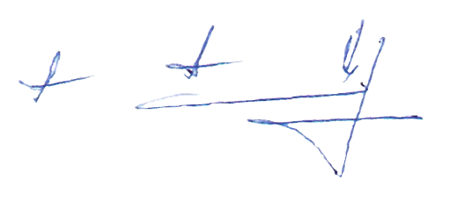

И.о. Главы Васисского

сельского поселения А. Я. Хорошавина